

OBČINA AJDOVŠČINA
Občinska uprava

Cesta 5.maja 6/a, 5270 Ajdovščina
tel.: 05 365 91 10, fax: 05 365 91 30
E-mail: obcina@ajdovscina.si

Številka:43026-20/2009
Datum: 30.9.2009

Projektna naloga za pripravo ponudbe za izdelavo projektov PGD in PZI za obnovo, rekonstrukcijo in modernizacijo Stolpa 8 in grajskega vrta

- SPLOŠNI PODATKI O OBMOČJU IN OBJEKTU:
1. ZEMLJIŠKE PARCELE:
- številke parcel: 625, 626, 627, 629, 630, 631
  - katasterska občina: 2392 – Ajdovščina
- KLASIFIKACIJA OBJEKTA:
  - zahtevnost objekta: manj zahteven objekt
  - vrsta: 1274 – druge nestanovanjske stavbe
- IZ LOKACIJSKE INFORMACIJE:

Prostorski akti, ki veljajo na obravnavanem območju:
  - ODLOK o spremembah in dopolnitvah prostorskih sestavin dolgoročnega in družbenega plana Občine Ajdovščina za območje Občine Ajdovščina - Ur.l. RS, št. 96/2004
  - ODLOK o prostorskih ureditvenih pogojih za Občino Ajdovščina - Ur.gl.št. 1/98, 108/06, 45/08 in 19/09; kartografski del: Ur.l.RS, št. 96/04;
  - Obhodna pot Castre, programska zasnova (Ur.gl.št 11/93)

Podatki o namenski rabi prostora:
Osnovna namenska raba = stavbno zemljišče

Vrste dopustnih dejavnosti, vrste dopustnih gradenj in drugih del ter vrste dopustnih objektov glede na namen:
V Urbanistični zasnovi mesta Ajdovščina (Ur.gl.št.7/97) je način urbanističnega urejanja na območju mesta Ajdovščina opredeljen po planskih celotah, ki predstavljajo zaokrožene dele mesta s prevladujočo namensko rabo ter podobnimi urejevalskimi in oblikovalskimi značilnostmi. Tako širše območje Starega mlina zajema naslednje planske celote: J1, J2, C2, R in R1:
Stari mestni jedri Castra in Šturje predstavljata mentalni center mesta. Predvidena je revitalizacija na podlagi ureditvenega načrta ali posamezne rekonstrukcije v soglasju z Zavodom za varstvo kulturne dediščine RS, na podlagi PUP-a. Pri posegih je potrebno ščititi vse zelene cezure in poudariti prisotnost vodotokov ter omogočiti zaznavanje kvalitetnih mestnih vedut.
  - C; centralne mestne dejavnosti: Obsežno območje centralnih dejavnosti, kjer so dovoljene rekonstrukcije in dopolnitve z upravno poslovnimi, kulturnimi, trgovskimi, gostinskimi in prometnimi objekti. Stanovanja so v omejenem obsegu. Gabariti se morajo prilagoditi obstoječi zazidavi. Posamezna funkcionalno zaključena območja se urejajo z različnimi prostorskimi izvedbenimi načrti. Programske zasnove se izdelajo po predhodno pridobljenih variantah, na podlagi internega ali javnega natečaja. Za območja, kjer niso sprejeti PIN, se posegi izvajajo na podlagi prostorsko ureditvenih pogojih.
  - R; Glavna kvaliteta športnih in rekreacijskih območij je v povezavi mesta s prosto krajino, ki sega od izvira vodotoka Hubelj do iztoka v reko Vipavo.
  - R1; Območje vodotoka Hubelj in Lokavšček se ureja s prostorskimi ureditvenimi pogoji, ki zajemajo celotno območje Hublja, od izvira do južnega roba ureditvenega območja mesta in območje Lokavščka. Do izdelave posebnih načrtov so dovoljene le rekonstrukcije in obnove obstoječega stavbnega sklada, novi posegi niso dovoljeni. (predvideni) ureditveni načrt Stari mlin vključuje proste zelene površine ob vodotoku Hublju in Lokavščku, kar se ureja kot obvodni ambient - javne parkovne površine ter morebitne povezave preko Hublja.

PODATKI O OBMOČJIH VAROVANJ IN OMEJITEV:
Kulturna dediščina:
Na območju obravnave so naslednji objekti in območja kulturne dediščine, ki so vpisani v zbirni register dediščine (ZRD) :

EŠD | ime objekta | status
3 | Ajdovščina - Castra | kulturni spomenik
1562 | Ajdovščina - Mestno jedro | kulturni spomenik

- EŠD 3; Ajdovščina – arheološko najdišče Castra: nepremično, arheološko najdišče Castra, območje
- EŠD 1562; Ajdovščina – Mestno jedro: integralna, naselbinska dediščina, območje
Pravna podlaga:
- Odlok o razglasitvi kulturnih in zgodovinskih spomenikov ter naravnih znamenitosti na območju Občine Ajdovščina (Ur.gl.št. 4/87)
- Sklep o popravku širšega varovalnega območja kulturnozgodovinskega Spomenika Ajdovščina – stari mestni jedri Ajdovščine in Šturij (Ur.g.št. 9/98)
- Strokovne podlage ZVKD OE Nova Gorica (maj 2008)
za posege na območju je potrebna pridobitev kulturnovarstvenega soglasja Zavoda za varstvo kulturne dediščine Slovenije.
Opisi dediščine in smernice so v prilogi (Gradivo za pripravo natečaja Kulturni dom Stari mlin v Ajdovščini, ZVKD OE Nova Gorica, maj 08)

varovalni pas vodotoka Hubelj, Območje R1 zajema območje vzdolž Hublja, ki spada med celinske vode 2.reda. varovalni pas vodotoka 2. reda: 5 m. Za posege v varovalnem pasu vodotoka je treba pridobiti vodno soglasje (MOP, ARSO, Urad za okolje, Območna pisarna Nova Gorica).

- OPIS OBSTOJEČEGA STANJA:

- AJDOVŠČINA CASTRA:
"Ajdovščina je edino mesto, ki se ima za svoj nastanek in razvoj zahvaliti obrambnemu okviru poznoantičnega vojaškega tabora. Še v poznem srednjem veku je dajala zadostno varnost, pa tudi urbane prednosti s kanalizacijsko mrežo vred so bile tedaj še v uporabi. Vse do srede 18.stol. je mestno rast omejevalo obzidje in nagibamo se k domnevi, da je tudi večji del mestnih zgradb nastal na zanesljivih antičnih temeljih...
Prav vpetost mestnega tkiva v obzidje in med posamezne stolpe je pripomogla k njihovi ohranitvi do danes, tudi, ko je mesto preraslo dani okvir. Ta je postal ovira in pogosto tudi nepotrebna nadloga za nastajajoče spremembe. Vendar so solidna antična gradnja in velike dimenzije zidovja marsikje spodbudile pomislek o odmiku namesto o rušenju...ali pa so temelji tako dobro ohranjeni, da so za raziskave lahko dostopni in dokazljivi.... Ajdovščina je zato tudi eno redkih naselij, kjer je moč videti vsaj nakazano strnjeno poznoantično obzidje s stolpi." (Nada Osmuk)

- GRAJSKI VRT
Območje pred t.i. grajskim delom obzidja zapira obzidani prostor grajskega vrta s travnato površino. Ob južni strani vrta teče pešpot iz mestnega središča preko Hublja v vzhodni del Ajdovščine. Celotna konservacija tega vzhodnega obzidja je bila opravljena leta 1963. Južna polovica vzhodnega obzidja je nedostopna pod stavbami in v njih, pogled na sicer ohranjeno linijo pa zakrivajo visoki vrtni zidovi.
Grajski vrt se že uporablja kot prireditveni prostor mesta, kjer se vrstijo posamezne sezonske prireditve, festivali, koncerti, prireditve... Kar pa zahteva vsakokratno postavitev infrastrukture (montažni odri, sanitarije,..). Znotraj območja ni urejeno odvodnjavanje, prav tako so tudi odtoki s streh objektov na zahodni strani speljani direktno na vrt.
Po katasterskih podatkih in v naravi je Grajski vrt travnik, na parceli štev. 626 k.o. Ajdovščina, velikosti 2.158 m^{2.}

- STOLP 8
Stolp 8, imenovan tudi Stolp s cinami je bil v srednjem veku nadzidan in verjetno uporabljen kot stražarsko-razgledni obrambni stolp. Njegova današnja višina je 14m, antična gradnja naj bi bila ohranjena do višine 6m. Utrjen in obnovljen je bil v letu 1962/63. Raziskave so pokazale, da je pod stolpom ohranjen obokan iztok antičnega kanala - kloaka, notranjost stolpa nad obokom je bila v uporabi, saj je v nivoju uličnega tlaka ohranjen vhod v stolp z mestne strani. Obiskovalcem je namenjen vhod preko dostopne ploščadi v nivoju druge etaže. Znotraj stolpa so krožne stopnice, ki omogočajo dostop do cin na vrhnjem obodu; odtod se odpira lep razgled na mesto in bližnjo okolico. Stolp 9 je bil vključen v visoke obzidne arkadne slope, ki krasijo zunanjo stranico grajskega obzidja od stolpa 8 do prehoda v sredini.
Stolp je visok 14m, širok 8.17m, notranja širina je od 3.00 do 7.95m. Najožji del stolpa, 3.00 m (kletni del) sega do višine 6.0m. Dostop do tega dela (kleti) je iz zahodne strani (z mestnega jedra).
Stolp je ostal v enaki obliki, grajen iz kamna, odprt in izpostavljen vsem vremenskim in drugim „neprilikam“. Omogočal je dostop do vrha in služil tudi kot razgledišče. Stolp 8 je bil delno obnovljen l.62/63.
Z leti je tudi zaradi te izpostavljenosti objekt ogrožen in kamniti zidovi že načeti. Prav tako je tudi okroglo stopnišče (iz montažnih betonskih elementov) poškodovano in potrebno zamenjave.

- RIMSKO OBZIDJE
Celotno rimsko obzidje obdaja tabor, ki je dolg do 220m in do 160m širok.
Celotni obseg obzidja je 600m. Širina obzidja 3,40m, največja ohranjena višina je 3,40m. V obzidje so vpeti stolpi (14), z okroglim prerezom, premera 9-9,6m. Razdalje med stolpi so različne (od 28 do 55m).

(del teksta iz: Gradivo za pripravo natečaja Kulturni dom Stari mlin Ajdovščina, ZVKDS OE Nova Gorica, april 2008)

- OPIS PREDVIDENEGA STANJA:
Projekt obravnava obnovo, rekonstrukcijo in modernizacijo obstoječega Stolpa 8 in pripadajočega Grajskega vrta v funkcionalno celoto tako, da se bo v njih izvajalo različne kulturne prireditve in razstave.
Investicija je predvidena v dveh fazah, prva faza je ureditev stolpa in del rimskega obzidja ter druga faza, ki vključuje ureditev grajskega vrta.
Z ureditvijo grajskega vrta se oblikuje urejen prostor za izvedbo poletnih oz. prireditev na prostem, ob enem pa bi na enem mestu, v stolpu 8, združili razstavni prostor zgodovine mesta, industrije mesta in doline, ponudbe delavnic na prostem in svojevrstno atrakcijo, razgled s stolpa na ostale znamenitosti.

Izvedba sanacije je predvidena tudi na celotnem rimskem obzidju s teraso znotraj Grajskega vrta, na obodnem zidu Grajskega vrta in na stolpu.

- Stolp 8:
Vrt se zaključuje z dominantnim in značilnim simbolom mesta – s stolpom, kot delom rimskega obzidja, ki stoji na SZ robu vrta. V stolpu se oblikuje prostore za predstavitev zgodovine in kulturne dejavnosti mesta, kot povzetek in napotilo v druge „hrame kulture“.. Ohranja se glavno funkcijo stolpa kot razglediščno točko.
Prvotni namen prezentacije stolpa 8 kot razglednega stolpa Ajdovščine, ki je bila v letu 1963 izpeljana, je bila izjemna ideja za mesto, ki pa se je žal tudi zaradi popolnega nevzdrževanja objekta izkazala za povsem nefunkcionalno. Danes je to smetišče in hkrati tudi za obiskovalce nevaren objekt.
Pri projektu prenove Stolpa so bile upoštevane smernica ZVKDja, upoštevana je tudi arhitekturna dediščina objekta in ambienta, ob ustvarjanju pogojev za novo vsebino. Upošteva in ohranja se tudi obstoječe gabarite objekta. Velikosti in lege obstoječih odprtin stolpa ostajajo nespremenjene.
Predvidena je sanacija obstoječega kamnitega zidu po navodilih strokovne službe in sanacija zamakanja sosednjih objektov, ki so v stiku s stolpom. V notranjosti stolpa se v celoti ohranja kamniti skelet, ki ga je potrebno sanirati in očistiti.
V stolpu se uredi štiri etaže (klet, pritličje, 1. nadstropje in terasa).
Kletni del objekta je namenjen predstavitvi najstarejše zgodovine mesta, fosilom,... ki se nadaljuje spiralno, vzporedno s stopniščem po etažah, s predstavitvijo od rimske dobe, srednjega veka, začetka industrije v mestu, 1.svetovne vojne, ter predstavitvijo „pomembnih Ajdovcev“ (Pilon, Klemenčič, Lokar, Terčelj, Lavrič, Križaj,...) do terase, kot razgledne točke mesta (ki nudi pogled na sedanjost, preteklost in prihodnost..). Razstava oz. predstavitev zgodovine in življenja mesta ter doline je oblikovana predvsem kot fotodokumentacija oz. povzetek informacij razstav, ki so v večjem obsegu postavljene v drugih objektih (muzeju, galeriji,…). Niše v stolpu služijo tudi kot »razstavne vitrine« za manjše eksponate.
Pritličje je namenjeno sprejemu in informacijam, v nadstropju se uredi tudi prostor za manjše delavnice, predavanja,..
Novi stropovi in višine etaž sledijo že obstoječi obliki stolpa. Nova nosilna, jeklena konstrukcija stropa je položena na obstoječe police zidu. Tlak v kleti je kamnit, v ostalih etažah so leseni.
Obstoječe betonske krožne stopnice, se nadomesti z novimi, krožnimi, ki povezujejo celotno višino stolpa, od kleti do terase. Nosilna konstrukcija stopnic je kovinska, pohodne ploskve so steklene v kovinskih okvirih. Stopnišče je oblikovano tudi kot svetlobni jašek stolpa. Podesti stopnic so tlakovani s pohodnim steklom. Dostop do terase se oblikuje s kupolo in svetlobnim jaškom.
V stolpu se uredi vsa instalacija. Urejeno je ogrevanje, hlajenje in zračenje s klimo napravo.
Zunanje kamnite stopnice iz Grajskega vrta do terase je potrebno obnoviti, stopnice iz terase do stolpa se nadomesti z novimi, kovinskimi. Teraso je potrebno zaradi zamakanja sosednjih objektov v celoti sanirati, urediti odvodnjavanje in oblikovati kot pohodno.
- KVADRATURE – STOLP:
Klet 6,4 m²
Pritličje, na koti+6.10m, 17,5 m²
Nadstropje, na koti +10.85m, 27,0 m²
Terasa, na koti +13.89m, 38,4 m²
Skupaj stolp = 89,3 m²
- Grajski vrt:
Grajski vrt se oblikuje kot prireditveni prostor na prostem. Grajski vrt se oblikuje kot prireditveni prostor na prostem. Ker je bilo to območje nekoč grajski vrt, vsi novi posegi skušajo slediti lahkotni logiki vrtne gradnje, poleg tega pa se spoštljivo zavedajo prisotnosti mogočnega in zgodovinsko pomembnega ostanka rimskega obzidja in stolpa. Zasnova vrta je prečno razdeljena na posamezne sklope:

Zasnova vrta je prečno razdeljena na posamezne sklope:
- Na južni strani je glavni vhod s servisnimi prostori (blagajna, garderobe in sanitarije), oblikovan kot paviljoni ob obstoječem zidu. Stene so betonske, zunanja stena (fasada na vrt) je kamnita. Streha je ravna, betonska. Višina objektov upošteva višino obodnega zidu.
- Osrednji prostor vrta predstavlja prireditveni prostor, na zeleni, delno tlakovani površini. Tlakovanje se izvede v rastru, ki omogoča postavitev montažnega poda in tribun. Površina omogoča postavitev cca 1600 sedežev. Prostor neposredno ob rimskem zidu je v celoti tlakovan. V tem delu je speljana tudi glavna kineta z instalacijami in komunalnimi vodi.
- Fiksni Oder s spremljajočimi prostori (za nastopajoče, skladišče rekvizitov) je postavljen na severni del grajskega vrta. Oder sestavlja vertikalna kovinska nosilna palična konstrukcija s pomično streho (stropom) in zadnjo steno. Pododerje je iz betona. Oder je oblikovan tako, da ga je možno izven sezone prireditev večji del spraviti v pododerje. Pod odrom se uredi tudi prostor za skladiščenje stolov in drugih demontažnih delov opreme vrta. SZ vogal vrta zaključuje objekt skladišča, s kamnito fasado proti vrtu.
- Vsi zidovi, ki so obrnjeni proti prireditvenemu prostoru so obloženi s kamnom, kar vrača prostoru svoj značilen značaj. Strehe paviljonov so iz belega gladkega betona in oblikovane tako, da lahkotno lebdijo nad objekti. In obstoječim zidom. Z zunanje strani obstoječemu zidu predstavljajo okvir in zaključek, ki spominja na venec. Novi posegi v prostor ne vplivajo na kvaliteto obstoječe vedute na prezentirano rimsko obzidje in rimski stolp.
- Zahodno stran vrta oblikuje prezentacija rimskega zidu, kot stranske kulise prireditvenega prostora, ki poleg tega s svojimi obokanimi nišami predstavlja tudi možnost predstavitve arheoloških ali drugih posebnosti (zgodovine) mesta Ajdovščina. Zid se sanira in očisti. Terasa nad zidom se sanira in uredi odvodnjavanje, ter oblikuje kot pohodna površina.
- Obodni zid vrta, ki se ga sanira in uredi dostope/dovoze poteka na južni, vzhodni in severni strani in se naslanja na obstoječi rimski zid in objekte na zahodu.
- Na celotnem območju Grajskega vrta se uredi odvodnjavanje (drenaža).
- Razsvetljava vrta se izvede s svetilkami na obodnih zidovih in reflektorskimi svetilkami na konstrukciji odra
- Na obodih vrta se uredi kineto, ki združuje komunalno in instalacijsko napeljavo.

- KVADRATURE – GRAJSKI VRT:
vhodni del
- Blagajna 17,00 m²
- garderobe za obiskovalce 44,00 m²
- garderobe za zaposlene 28,00 m²
- sanitarije 40,00 m²
skupaj vhodni del: 129,00 m²

- osrednji prireditveni prostor 1825,00m²

oder
- oder 76,00 m² (+34,0m² = 110,00 m²)
- garderobe za nastopajoče 55,00 m²
- skladišče 100,00 m²
skupaj oder: 231,00 m² (do 265,0m²)

skupaj grajski vrt: 2185,00 m²

3. VARSTVO OKOLJA
Pri gradbenih delih bodo uporabljene tehnike in postopki, ki ne povzročajo škodljivih oziroma negativnih vplivov tako med samim procesom gradnje kakor tudi po dokončanju gradnje ter v kasnejši življenjski dobi. Nosilne konstrukcije sosednjih objektov bodo ohranile svoje nosilne sposobnosti določene s predpisi. Glede na lego objektov bo omogočeno osebam v okolici nameravane gradnje, da objekt varno zapustijo ter bo omogočena varnost reševalnih ekip.

- Emisije (zrak, voda, tla): navedena namembnost objekta, ob upoštevanju pogojev soglasodajalcev ne ogroža okolja ter naravnih in bivalnih pogojev v okolici.
- Odstranjevanje odpadkov: v zvezi z uporabo objekta bodo nastajali predvsem trdi odpadki, ki se jih do časa organiziranega odvoza shrani v ustreznem nepropustnem zabojniku.
- Odstranjevanje odpadnih voda: izvedel se bo priključek na javno kanalizacijsko omrežje po navodilih soglasodajalca. Padavinske vode iz strešin se odvedejo v kanalizacijsko omrežje meteornih voda.
- Osenčenje sosednjih nepremičnin: glede na lego novogradnje v okviru gradbene parcele, njene višinske in tlorisne gabarite ter oblikovanje strehe, osenčenje sosednjih nepremičnin ni problematično.
- Zaščita pred hrupom: glede na namembnost območja se s predvidenimi posegi in konstrukcijo novogradnje se ne pričakuje bistvenega povečanja vplivov hrupa v okolico. Z novim oblikovanjem prireditvenega prostora se pričakuje tudi bistveno kvalitetnejšo izvedbo le teh, ter bistveno manjši morebitni negativni vpliv prireditev. Predvidena je protihrupna zaščita obstoječih okenjskih odprtin bivalnih prostorov sosednjih objektov.
- Sama operacija v času izvedbe ne bo vplivala na povečanje škodljivih emisij ali odpadkov. Poraba vode ter drugih materialov, surovin in naravnih virov za potrebe njene realizacije bo minimalna.

Operacija ne bo imela dolgoročnih negativnih vplivov na okolje.

Pri načrtovanju in izvedbi operacije bodo upoštevana naslednja izhodišča varstva okolja:
- učinkovitost izrabe naravnih virov
Operacija bo vključevala materiale, ki so v obravnavanem okolju že prisotni. Vgradili se bodo naravni materiali, izvajalci bodo pri izvedbi upoštevali načela energetske učinkovitosti, za izvedbo operacije bodo upoštevali načela varčne rabe vode. Ker gre za rekonstrukcijo stolpa na temelju obstoječih ruševin, bodo objekti obnovljeni v čim večji meri z uporabo naravnih materialov, ki so primerni za naše okolje, ureditev zunanjosti z ustrezno hortikulturo pa sama po sebi predstavlja učinkovito rabo naravnih virov.

- okoljska učinkovitost
Pri gradbenih delih bodo uporabljene tehnike in postopki, ki ne povzročajo škodljivih oziroma negativnih vplivov tako med samim procesom gradnje kakor tudi po dokončanju le-te ter v njeni kasnejši življenjski dobi. Operacija ne bo dodatno obremenjevala okolja.
Po izvedbi projekta bo zaradi večjega števila obiskovalcev količina odpadkov predvidoma večja, vendar se bo zbirala na urejen način.
Na območju Grajskega vrta se uredi odvodnjavanje objektov in zelenih površin in s tem prepreči nadaljnje ogrožanje obstoječe prezentacije rimskega zidu in stolpa.

- trajnostna dostopnost
Na obravnavanem območju ni predviden tovorni promet, ta se vrši le v primeru dostav. Po dokončani operaciji je ob organizaciji dogodkov v objektu in spremljajočih kulturnih ustanovah sicer pričakovati porast osebnega prometa, ki pa zaradi urejenih parkirišč v ne bo moteč.

- zmanjševanje vplivov na okolje
Ker gre za posege v že obstoječih objektih in okolici, ki ne vplivajo na okolje, ni potrebno izdelati poročila o vplivih na okolje. Za obnovo grajskih stolpov je pridobljeno gradbeno dovoljenje, kjer so upoštevane vse zahteve glede zmanjševanja vplivov na okolje.

- OBSEG PONUDBE :

Projektno dokumentacijo (PGD in PZI) je potrebno izdelati v skladu z Zakonom o graditvi objektov(Ur. l. RS, št. 102/04 – UPB in kasnejšimi spremembami - v nadaljevanju ZGO-1), Pravilnikom o projektni dokumentaciji (Ur. l. RS, št. 55/08):
- Izdelava PGD in PZI.
- Pridobitev gradbenega dovoljenja.
- Usklajevanje projektov in potrjevanje posameznih faz izdelave projektne dokumentacije z naročnikom
- Usklajevanje projektov z vsemi dajalci soglasij.
- Projektantski nadzor 20 ur.
- Načrt notranje opreme PZI.

Projektne pogoje ZVKD bo pridobila občina.

Projekti bodo obsegali:
- vodilna mapa,
- načrt arhitekture,
- načrt gradbenih konstrukcij,
- načrt elektro instalacij,
- načrt strojnih instalacij,
- načrt zunanje ureditve,
- načrt komunalnih vodov - priključkov,
- potrebne študije in elaborati.

Projektna dokumentacija mora biti izdelana v 6 izvodih PGD in 6 izvodih PZI.

Projektna dokumentacija mora biti oddana tudi v digitalni obliki:
- besedilo v formatu *.doc,
- grafični prikaz v formatih v *.pdf,
- ureditvena situacija, tlorisi v *.dwg ali *.dxf.

Potrebne podloge priskrbi naročnik:
- izvleček iz prostorskega plana, M=1:5000, z označenim območjem obravnave,
- fotokopija dela območja z označen lokacijo, M=1:1000,
- mapna kopija, M=1:500,
- geodetski posnetek terena, M=1:500, z označenim območjem urejanja in infrastrukturnimi vodi.

Vse podloge so v digitalni obliki, formata DWG, DXF, PDF.

Ponudnik mora v svoji ponudbi ločeno prikazati ceno izdelave PGD, PZI, načrta notranje opreme in projektantskega nadzora!

Merila za izbiro najugodnejšega ponudnika:
- najnižja cena – 100 točk (najnižja ponudba prejme 100 točk, višja pa po izračunu ustrezno manj).

Roki za pridobitev gradbenega dovoljenja je najkasneje do 10.12.2009 - zaradi prijave na razpis je rok za pridobitev gradbenega dovoljenja bistven in obvezujoč, zaradi česar bo naročnik obračunal pogodbeno kazen!

Izbrani projektant se zavezuje na naročnika prenesti materialne pravice za avtorsko delo in sicer se z izdelavo PGD in PZI šteje, da je prenos materialnih pravic izvršen enkrat in za vse primere!

Obvezno je potrebno zajeti vse navedene sklope iz Obsega ponudbe. Ponudnik, ki tega ne bo upošteval, bo izločen!

Kontaktna oseba:
Marija ŽEN BRECELJ, tel. 05 365 91 36, e-naslov: marica.zen@ajdovscina.si .

Pripravili:
Marica Žen Brecelj udia
Domen Fučka abs.arh.

STOLP 8

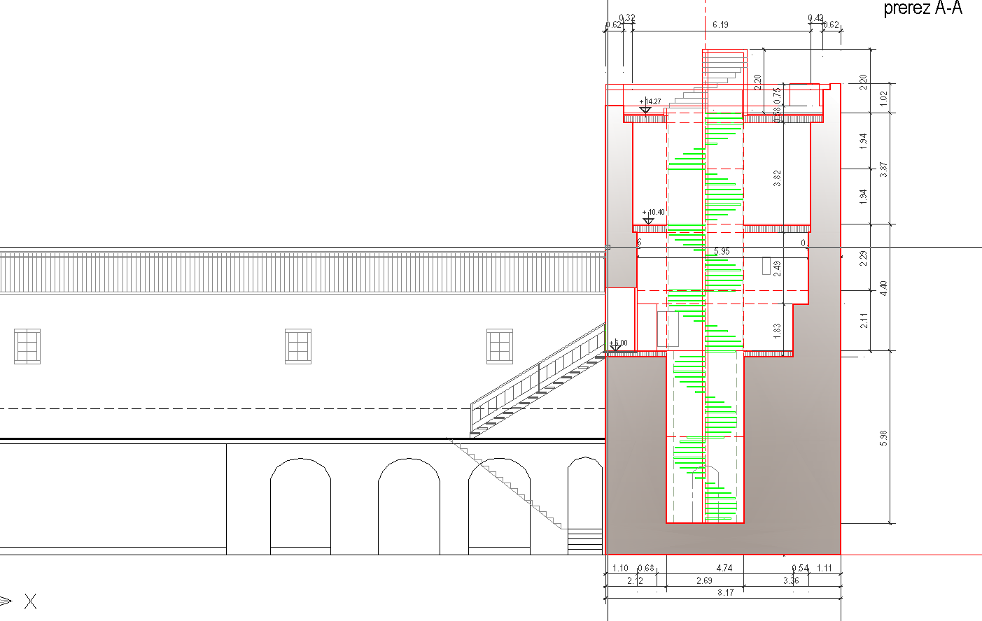

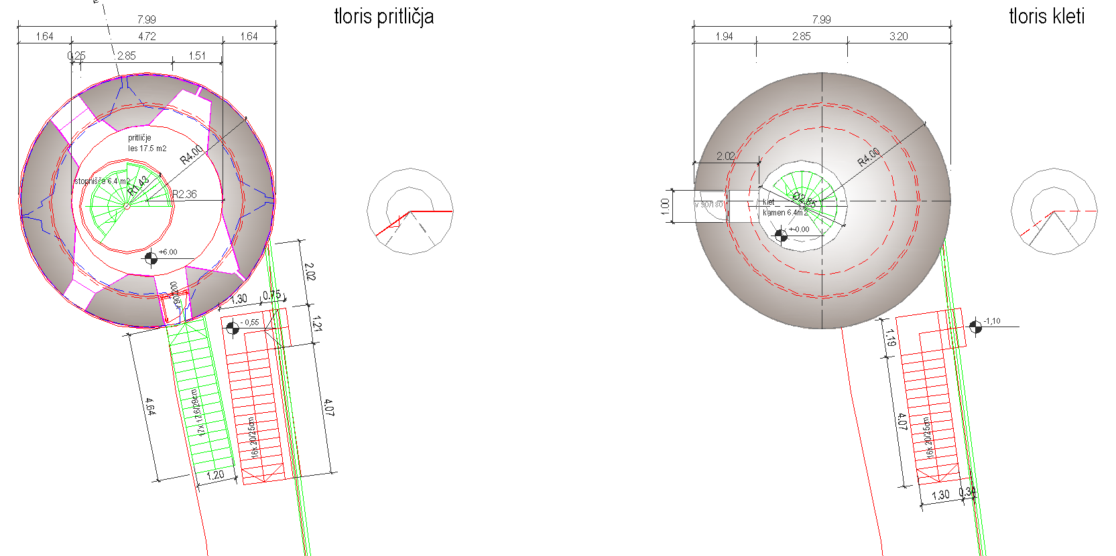

Grajski vrt

